**DL_HW1_정주현_21512023**

1. **데이터셋 이해**

Human Activity Recognition using smartphones dataset은 UCI대학교에서 휴대폰 데이터로 사용자 행동 인식에 대해 공개한 데이터다. 클래스(사용자 행동)는 총 6개로 구성되어있다. (Walking, Walking Upstairs, Walking Downstairs, Sitting, Standing, Laying). feature는 ‘중력 가속도(total_acc)’, ‘신체 가속도(body_acc)’, ‘신체 자이로스코프(body_gyro)’의 세가지 신호에 대해 x, y, z축으로 총 9개이다. 128개의 timestamp로 구성되어 있으며 train data와 test data는 7:3으로 분할되어 있다.

1. **2가지 모델 설명**
   1. 1D CNN layer

입력 9(feature개수), 출력 64, kernel size가 3인 1개의 Conv1D layer를 쌓았다. 입력층 -> 은닉층1 계산시 활성화 함수 ReLU를 적용하고 0.5의 비율로 Dropout을 한 뒤 kernel size가 2인 MaxPool1d를 해준다. 그리고 Flatten을 해준 뒤 입력 2688 출력 100인 linear layer를 쌓고 마지막 layer는 linear layer와 ReLU 연산을 한 뒤 6개의 출력을 반환한다.

* 1. LSTM

입력 9(feature개수), 출력 64, kernel size가 3인 1개의 LSTM layer를 쌓았다. 입력층 -> 은닉층1 계산시 활성화 함수 ReLU를 적용하고 0.5의 비율로 Dropout을 한 뒤 kernel size가 2인 MaxPool1d를 해준다. 그리고 Flatten을 해준 뒤 입력 2688 출력 100인 linear layer를 쌓고 마지막 layer는 linear layer와 ReLU 연산을 한 뒤 6개의 출력을 반환한다.

1. **epoch이 진행됨에 따른 train loss의 변화 그래프**

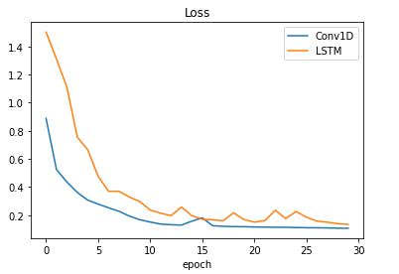

두 모델 모두 train loss가 점점 줄어드는 형태이며 Conv1D에서 loss가 더 낮다.

1. **각 모델의 test set에 대한 성능 확인 및 가장 우수한 모델 선정**

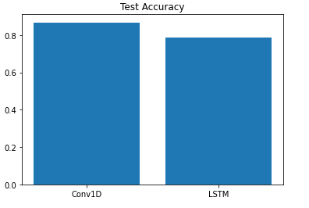

Conv1DTest Accuracy: 0.8678, LSTM Test Accuracy: 0.7889으로 Conv1D에서의 성능이 더 높았다. (LSTM에서의 성능이 더 높을 줄 알았는데 Conv1D에서 성능이 더 높았다.)

1. **해당 모델에 대한 confusion matrix 확인 및 가장 분류가 어려운 class는 무엇인지 확인**

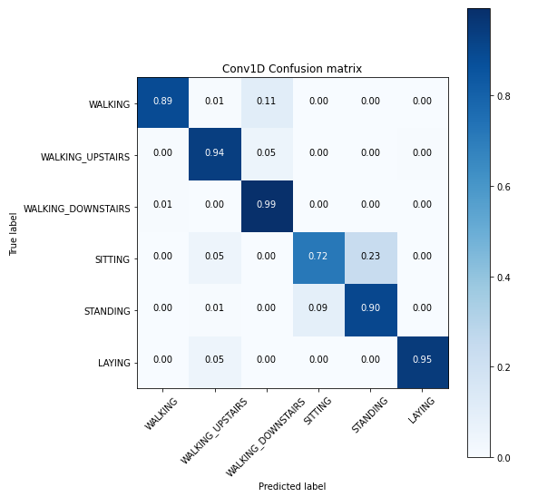

conv1D에서 Sitting(앉기)에서 standing으로 잘못 분류하는 경우가 많았다. 따라서 Sitting이 가장 분류가 어렵다.

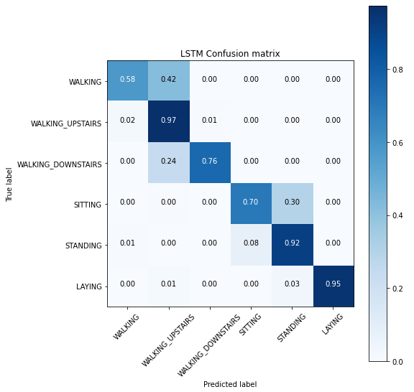

LSTM에서는 walking을 walking upstairs로 잘못 분류하는 경우가 많았다. 따라서 walking이 가장 분류가 어렵다.